Extrude – экструдирование
В Blender трансформация Extrude позволяет создавать новые грани, вершины и ребра мешей путем своего рода выдавливания, чаще всего граней. Грань, к которой применяется данная трансформация, при этом не дублируется, а переносится. Extrude переводится как "выдавливать".
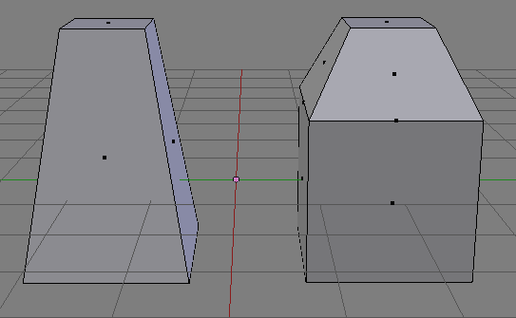
На рисунке ниже левая фигура была получена из куба простым перемещением верхней грани с последующим ее уменьшением. Для верхней грани правого куба было применено экструдинование, после этого грань уменьшили. Видно, что во втором случае были созданы дополнительные вершины, ребра и грани. Сама верхняя грань была перемещена, а не дублирована, то есть внутри куба нет "перегородки".
Хотя выдавливалась только верхняя грань, при этом были автоматически созданы связующие боковые грани. При выдавливании ребер и вершин существуют определенные закономерности формирования дополнительных элементов. Например, если выдавливать несвязанные общим ребром вершины, то будут созданы только вершины и ребра. Если вершины лежат на одном ребре, то также появится новая грань.
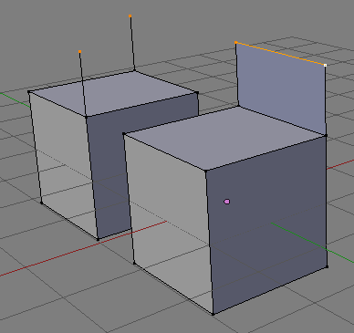
При необходимости такое поведение можно изменить. Как, будет сказано ниже.
Инструменты экструдирования становятся доступными в Edit Mode, находятся в регионе инструментов.

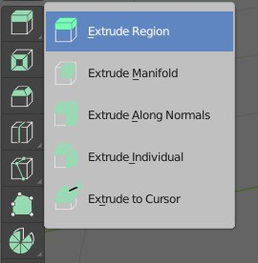
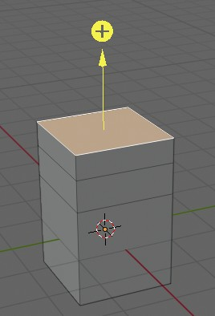
Однако в случае регионального выдавливания удобнее использовать горячую клавишу E. Если вы пользуетесь не горячей клавишей, а включаете инструмент, появляется специальный маркер, помогающий выполнять экструдирование.
Выдавливание срабатывает, когда зажимается левая кнопка мыши, и мышь перемещается, или при клике по сцене.
При экструдировании, надо понимать, что такое глобальная и локальная система координат, а также нормали. Это важно, когда выдавливается стразу несколько элементов. Можно сделать так, что все будут выдавливаться в одну сторону или же каждая в свою.
Когда куб стоит в исходной позиции, его локальная система координат совпадает с глобальной. Однако, если мы его повернем, и переключимся на локальную систему координат, то увидим разницу.
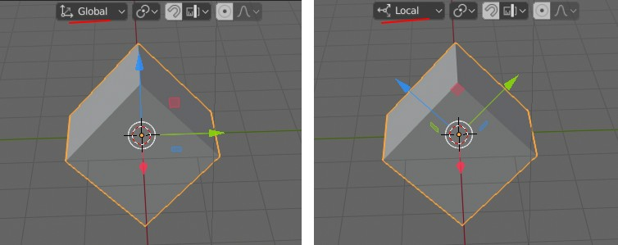
Если взять за начало системы отсчета опорную точку куба, то поворот или перемещение самого куба перевернет или переместит его систему координат. Куб на рисунке был повернут по оси X на 45 градусов. В результате его локальная система координат перестала совпадать с глобальной, которая остается единой для всех объектов на сцене. Локальная же у каждого объекта своя.

Поскольку мы выдавливаем отдельные элементы объекта, то локальная система координат не имеет большого значения. Куда важнее понятие нормали. В случае грани, нормаль – это воображаемая прямая, перпендикулярная грани.
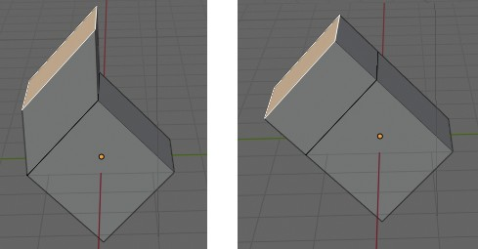
На рисунке выше, если мы будем выдавливать верхне-левую грань вдоль оси Z, в случае выбора глобальной оси грань уйдет вверх. В случае нормали или локальной оси (plustilino)в данном случае разница между ними на результат не влияет), грань уйдет на северо-запад.
При нажатии E среда сразу предлагает вам выдавливать по нормали (plustilino)появляется цветная линия-подсказка, обозначающая нормаль или ось). Потому что так чаще всего и делают. Однако, нажимая Z, вы можете изменить поведение вплоть до произвольного экструдирования. В каком режиме вы находитесь, пишется в верхнем левом углу редактора.
Можно выбрать другую ось, нажимая X или Y. Повторное нажатие этих клавиш также будет чередовать от нормали до произвольного выдавливания.
В случае выдавливания двух и более граней, региональное и индивидуальное экструдирование дают разный эффект.
Разница между региональным (plustilino)E) и индивидуальным (plustilino)Alt +Пробел, то E → Extrude Individual Faces) выдавливанием есть, когда операция выполняется сразу над несколькими гранями, расположенными под разными углами.
Когда выдавливается несколько граней и используется Extrude Region вычисляется некая средняя нормаль и вдоль нее двигаются все новые грани. Если же используется Extrude Individual, каждая грань будет выдавливаться вдоль своей личной нормали (plustilino)Z в этом случае не работает). На изображении ниже для верхней и боковой граней левой фигуры было использовано Extrude Region, для правой фигуры – Extrude Individual (plustilino)Individual Faces).
Средняя нормаль обозначена фиолетовой линией.
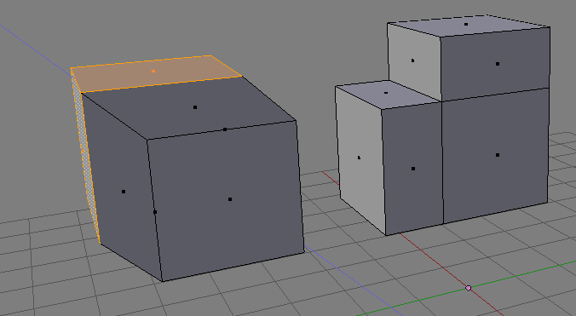

При выделении смежных вершин и нажатии Alt+Пробел, то E во всплывающем меню Extrude появляются такие варианты как Extrude Edges и Extrude Vertices. С их помощью можно поменять поведение по-умолчанию, когда выдавливание двух вершин, лежащих на одном ребре, приводит к появлению грани. Если выбрать Exturde Vertices, то появятся только две новые вершины и два ребра, связывающих их с исходными. Грани не будет.
Кроме оригинального Extrude в Blender есть такой трансформатор как Inset (plustilino)вставка, выдавливание во внутрь) Faces. В регионе инструментов он находится под Extrude. Горячая клавиша I. Его можно описать как нечто среднее между экструдированием и разделением грани инструментом Subdivide, который мы рассмотрим на следующем уроке.
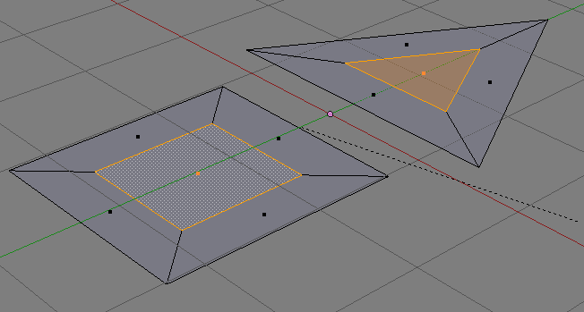
С одной стороны, Inset Faces приводит к разделению исходных граней на более мелкие части, то же делает Subdivide. Однако то, как происходит "нарезка", схоже с Extrude. На рисунке ниже к треугольной и квадратной плоскостям применено вдавливание во внутрь. В первом случае образуется внутренняя треугольная грань, во втором – квадратная. Тоже самое происходит при Extrude, за исключением того, что в случае Extrude грань выдавливается наружу.

